Информация о предлагаемых к сдаче в аренду объектах

Балансодержатель объекта:
УНП 500108328, Сморгонский районный исполнительный комитет,
Гродненская обл., г. Сморгонь,ул. Ленина, д. 5, тел./факс 8 01592 3 76 63

Наименова-ние объекта | Местоположе-ние  объекта |  | Характеристика объекта |  | Инженерная и транспортная инфраструктура | Общая площадь, предлага-емая к сдаче в аренду (кв.м) |  | Предполагаемое целевое использование |  | Способ сдачи в аренду (прямой договор аренды или путем проведения аукциона) |  | Примечание (указывается: величина коэффициента от 0,5 до 3;  информация о сдаче в почасовую аренду и др.)
Нежилое помещение администра-тивного здания | Гродненская обл.,  г.Сморгонь,  ул. Гагарина, 9 |  | нежилое помещение административного здания (подвальное помещение) |  | электроснабжение, водоснабжениеи канализация | 154,5 |  | размещение кафе, магазина, офиса, склада, мастерской, для оказания услуг населению |  | прямой договор аренды |  | коэффициент в зависимости от спроса на недвижимое имущество 3,0 к базовой ставке
Фотографии объекта
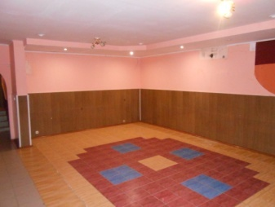 |  | 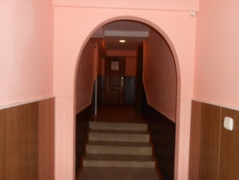 |  | 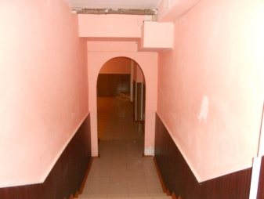 |  |  | 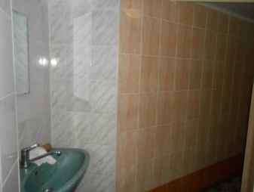 |  | 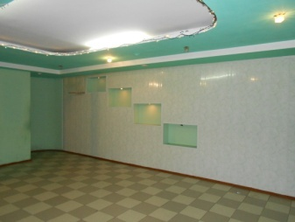 |  | 